SPECYFIKACJA TECHNICZNA
„Dostawa klinów do zasuw DN200 PN40”

- Wyszczególnieni części
:

  - Klin do zasuwy DN200 PN40 o oznaczeniu:
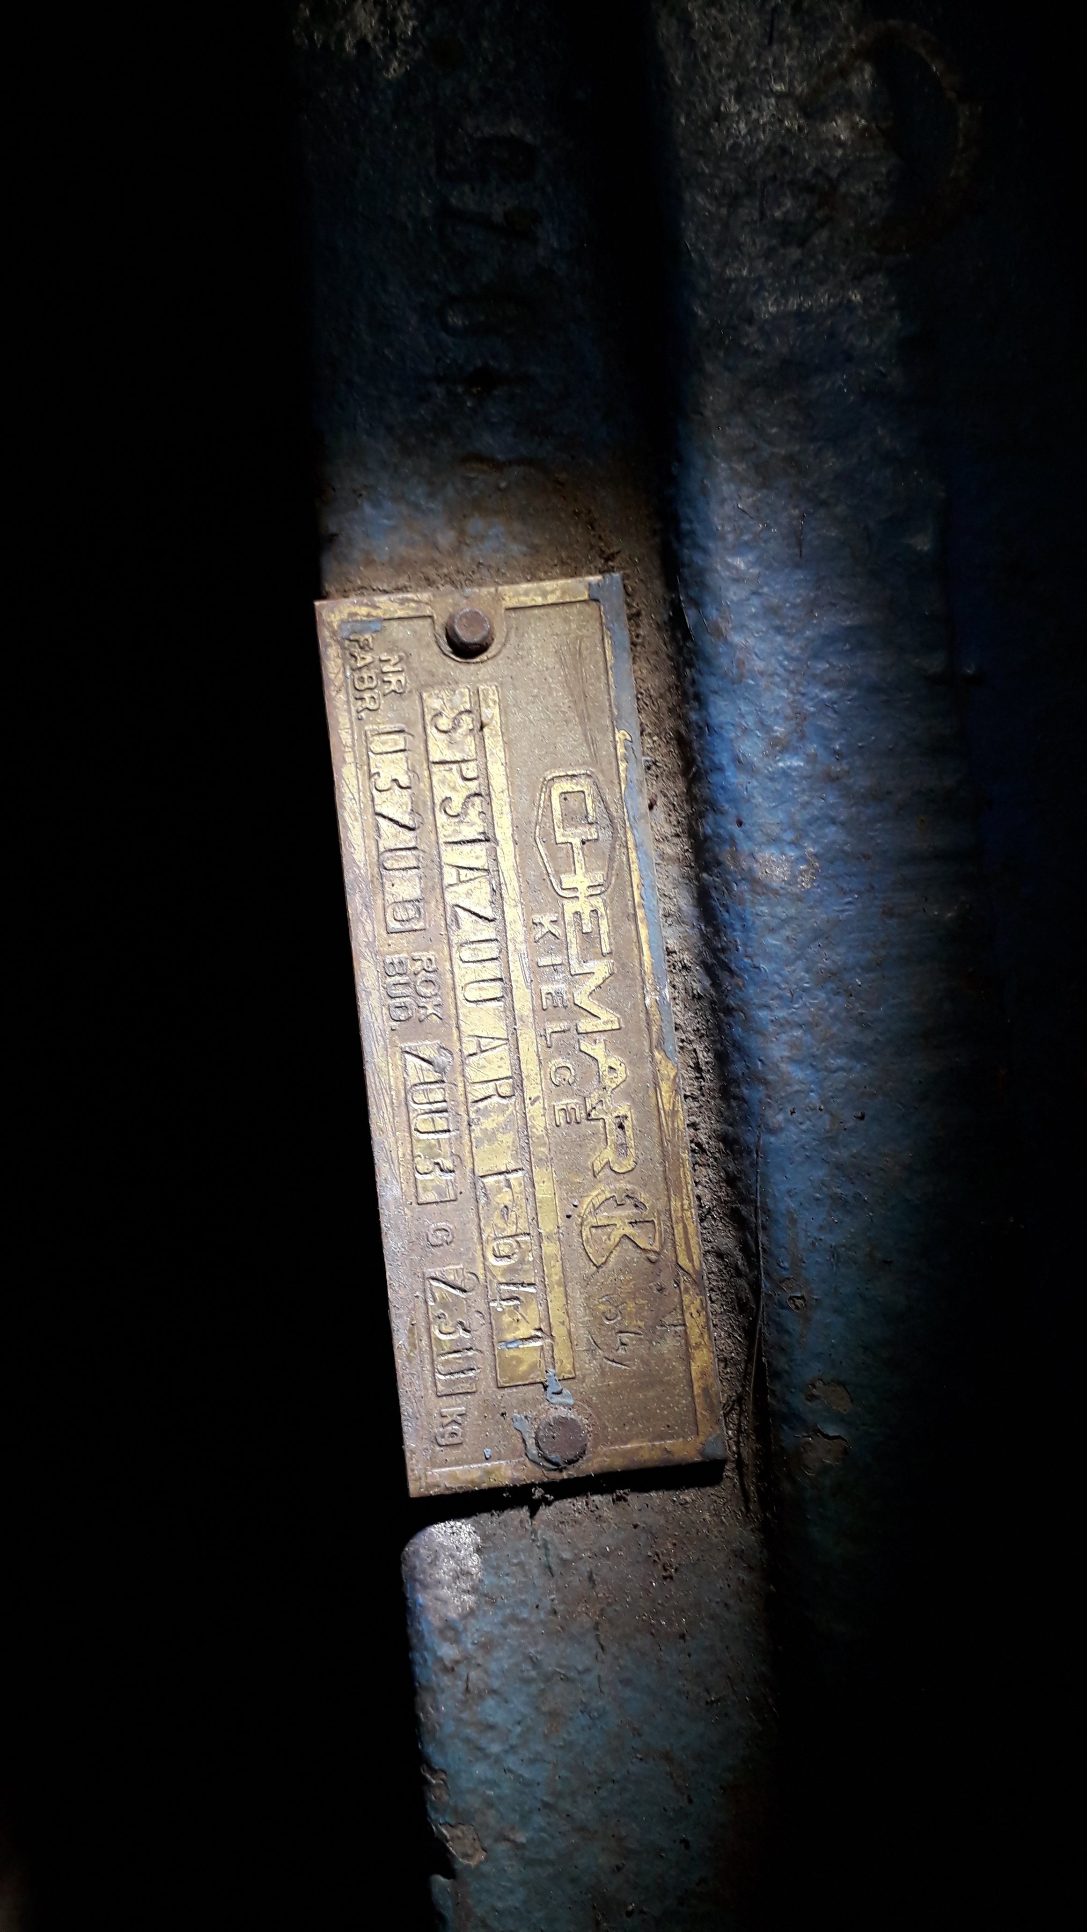
  - Ilość: 12 sztuk
- Wymagania techniczne:
  - Oferent musi posiadać niezbędne uprawnienia do projektowania i wytwarzania klinów do zasuw będących przedmiotem postepowania

  - Klin będzie spełniać parametry techniczne i wymogi Polskich Norm

  - Okres gwarancji na wykonane kliny - minimum 18 miesięcy od daty dostawy

  - Dopuszcza się jedynie oryginalne części, potwierdzone certyfikatem producenta
- Wymagana dokumentacja:

  - Deklaracja zgodności
  - Atest materiałowy
  - Zaświadczenie o jakości
  - Protokół odbioru
Oryginały dokumentów należy dostarczyć wraz z dostawą materiałów oraz w wersji elektronicznej przesłać na adres: michal.lampart@enea.pl
- Transport:
- Transport do magazynu EEP zapewnia Wykonawca (Wykonawca pokrywa wszelkie zobowiązania związane z transportem).
- Termin realizacji: 14 tygodni

